

Методическая разработка музыкального комплексно тематическогозанятия для детей старшего дошкольного возраста

"Посиделки с Марьей Искусницей».

Цель: обогащение знаний дошкольников о народных традициях, природе Сибири через основные виды музыкальной деятельности – слушание, музыкально-ритмические движения, пение и игру на шумовых инструментах.

Задачи:
Образовательные:
-формировать эстетическое отношение к музыке, обогащать детей
музыкальными впечатлениями;
-знакомить детей с народной манерой пения.

Развивающие:
-развивать музыкальный слух, способность эмоционально воспринимать народную музыку, умение высказывать свое мнение об услышанном;
- продолжать развивать чувство ритма средствами исполнения народных бытовых танцев;
-развивать у детей культурные средства деятельности, оптимизирующие развитие мышления, речи, общения, воображения и детского творчества, личностного, физического и художественно-эстетического развития детей (п.3.2.5 ФГОС ДО)
Воспитательные:
-воспитывать у детей эстетический вкус и уважение к культуре, быту, обычаям и традициям сибирского народа;
Оборудование:музыкальная и видео аппаратура,предметы быта народов Сибири, предметы национальной одежды, природные материалы.
Предварительная работа:знакомство с обычаями и традициями народов Сибири. Наблюдение за климатическими особенностями Сибири, беседа о природных ресурсах региона.
Интеграция образовательных областей:
Художественно-эстетическое развитие предполагает развитие предпосылок ценностно-смыслового восприятия и понимания произведений искусства через музыкальное творчество (рассматривание и примерка народных костюмов, элементов украшений сибирского народа, слушание народной музыкальной сказки).
Социально - коммуникативное развитие направленно на развитие свободного общения со взрослым и сверстниками в условиях музыкальной и игровой деятельности (п. 2.7 ФГОС ДО).
Познавательное развитие предполагает формирование первичных представлений о народных обычаях и традициях сибирского народа, о красоте и пользе сибирской природы.
Речевое развитие включает владение речью как средством общения и культуры, расширение и обогащение словарного запаса детей с опорой на наглядный и раздаточный материал.



Физическое развитие направлено на развитие физических качеств средствами технологии музыкального воздействия (развитие зрительного восприятия, координация движений, профилактика нарушения осанки).
Методы музыкального развития:
- Наглядный: сопровождение музыкального ряда изобразительным, показ движений;
- Словесный: беседа о различных музыкальных жанрах;
- Словесно-слуховой: пение;
- Слуховой: слушание музыки;
- Игровой: музыкальная игра;
- Практический: разучивание песен, танцев, воспроизведение мелодий

Ход занятия:

Музыкальный руководитель в образе Марьи Искусницы. Зал оформлен в виде комнаты русской избы. Дети входят. Марья в сибирском народном костюме исполняет песню Новосибирской области «А леску, леску…»:
А в леску, леску, на желтом песку.
Добрый день вам, добрые люди!

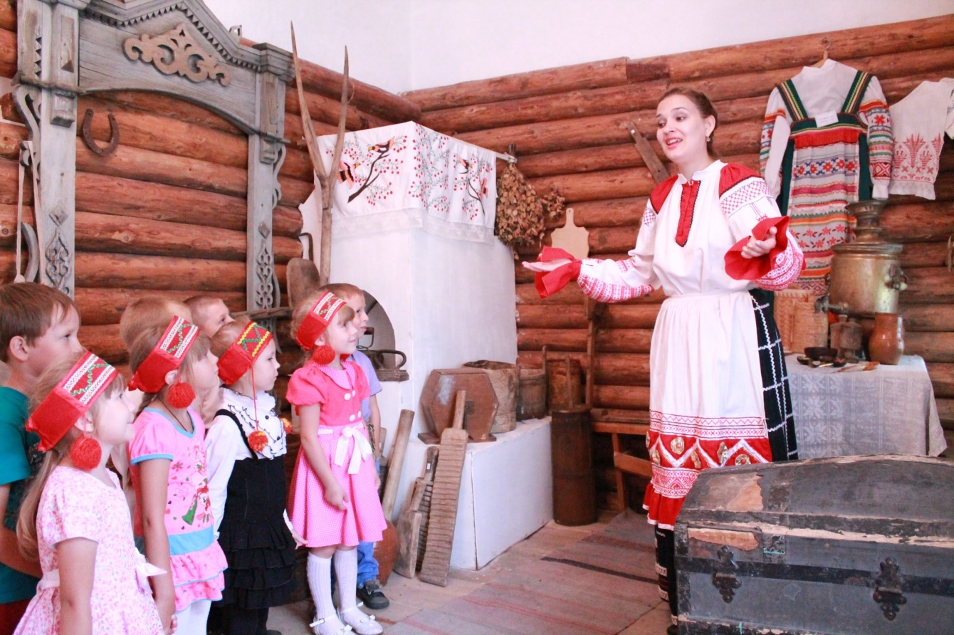
Марья: Проходите, гости дорогие. Зовут меня Марья, величают Искусницей. Приготовила я вам подарочки. Примите моими руками сделанные предметы народного наряда. Для молодцев удалых – кушачок, для девиц-красавиц повязочку на головушку. Выбирайте, какой больше нравится.
Дети выбирают себе в подарок элемент народного костюма и примеряют на себя.



Какие же вы все стали нарядные да красивые, что и мне тоже захотелось с вами покрасоваться. Посоветуйте, какой головной убор или костюм мне выбрать? (выбирает с помощью детей для себя головной убор или фартук).
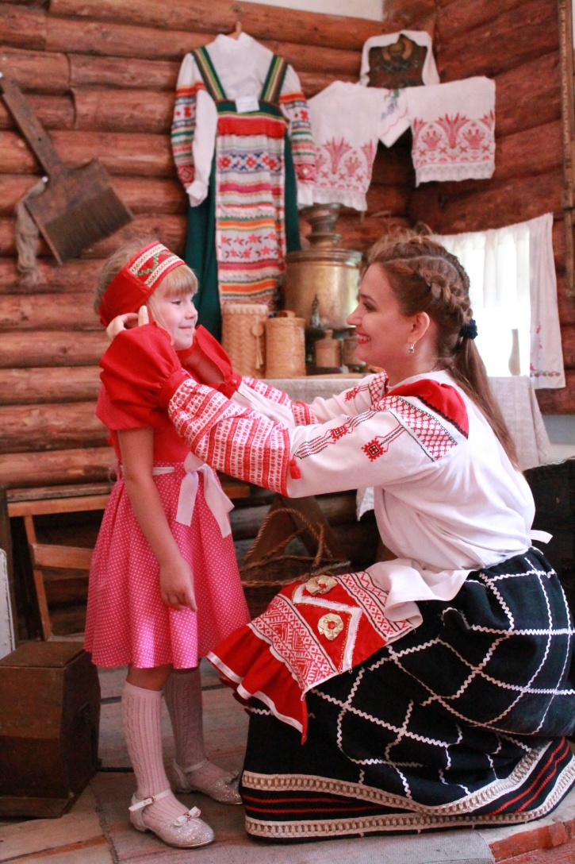
Марья:
- Рассказать вам сегодня хочу о Сибири. Если хотите послушать мой рассказ, то усаживайтесь поудобнее, кто с кем хочет, да слушайте.
Моя родная Сибирь – край богатый. Реки у нас глубокие да полноводные. Просторы таежные да бескрайние. Растут деревья хвойные: сосны высокие, ели пушистые и красавец сибирский кедр. Древесина у него крепкая, из нее добротные дома строят. Смола кедровая целебная от многих болезней излечивает. А вкусные и полезные орешки кедровые всему миру известны. Сибирский кедр во все века человека от холода и голода спасал, а народ о нем песни складывал.
(на экране слайд с шумящими от ветра кедрами)
Педагог показывает детям кедровую веточку с шишками и исполняет 1 куплет народной песни"Кедровый листочек". (дети по желанию подпевают)
Зеленый, кудрявый кедровый листочек.
Ой, лели-лешеньки, кедровый листочек.
Марья(обращает внимание детей на кедровую ветку): Ой, веточка с кедра упала. А вы когда-нибудь виделинастоящую кедровую ветку с шишками? Какая она на ощупь? (ответы) А какой у неё запах! (дети рассматривают ветку кедра)
Сторона наша сибирская морозами лютыми да метелями снежными славится.
А согревался народ песнями весёлыми, да плясками задорными. А давайте и мы с вами попевку споем, настоящую – сибирскую.
Разучивается попевка с постепенным добавлением ритмических движений:

Щи, каша, лапша, простокваша, черемша.

Марья: Давным-давно наши пра-пра-бабушки и пра-пра-дедушки, чаще всего зимой, собирались на посиделки и занимались рукоделием.
Мастерили обувь и одежду. Мужчины шили сапоги, плели лапти, катали валенки.(Берет в руки валенки) Ребята, как вы думаете, как называется эта обувь? (Ответы) А на какое время года предназначались валенки?

Почему? (Ответы)
Женщины пряли пряжу, ткали полотно, шили одежду и украшали ее вышивкой (обращает внимание на свой расшитый фартук). Вот посмотрите, какой у меня красивый фартук, его я вышивала своимисобственными руками. Как вы думаете, а в наше время девушки и женщины носят фартук? (Ответы) Конечно, но предназначен он для защиты одежды от грязи при кухонных работах. А во времена моей прабабушки фартук считался не просто предметом одежды для женщин, но даже неким украшением. Во время работы все пели песни, рассказывали сказки. А чем же занимались на посиделках такие маленькие детки как вы? (ответы). Орешки щелкали, да сказки слушали. Присаживайтесь на лавки дубовые, кому какое место по душе выбирайте. У меня для каждого найдется местечко и доброе словечко. (Дети садятся) Послушайте и вы одну из народных сказок. Называется она «Лиса и куры».
Желтая хозяюшка Лиска-лиса из леса в деревню пришла. Всех кур пересчитала (напевает)
Встали курочки рано,
Вышли на поляну.
Раз - белушка,
Два – чернушка,
Третья рябенькая,
У нее шапочка аленькая,
Рубашечка нетканая
Лисоньке желанная.
Пересчитала и в мешок заховала. Собралась уносить и следы заметала.
Вдруг прибежали собаки. Увидела лиса собак, бросила мешок с курами. Бежит, сама себе говорит: «Ах, да они еще совсем цыплята! Вот подрастут, мяском обрастут. Вот тогда-то я за ними и приду. С собой в лес унесу». Все!

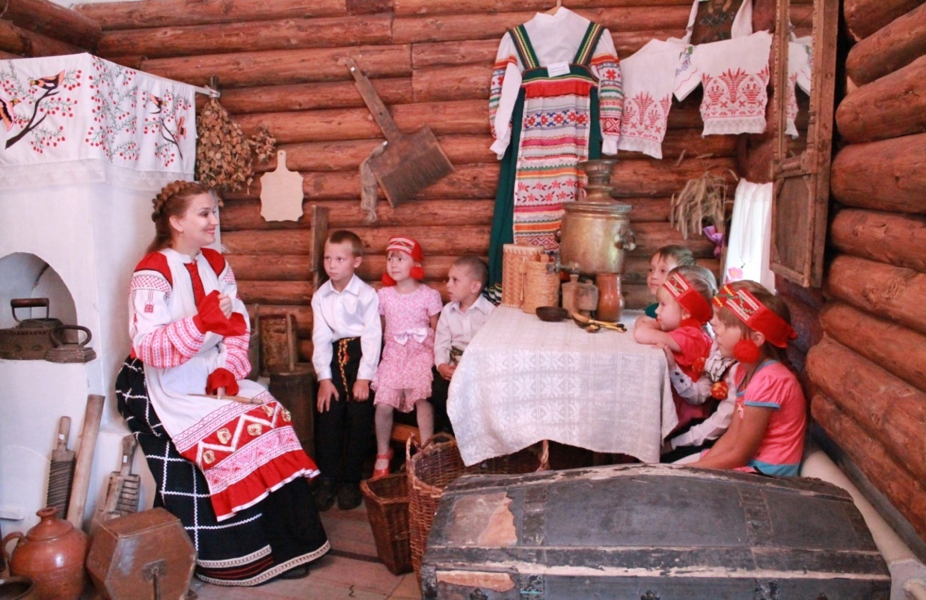



Общение с детьми по прослушанной сказке.
Ребята, чем понравилась вам моя сказка? (ответы). А какой персонаж вам понравился больше всего? (ответы) А что необычного было в сказке? (ответы).
Марья: Наслушаются детки песен, сказок да веселье заводят. Сибирские зимние вечера холодные. Ножки, ручки отогревали веселыми плясками хороводными. А давайте и мы с вами немного потанцуем. Хотите? Припасла я ложки расписные, но не щи хлебать, а нашему хороводу помогать.Ребята, а как вы думаете, кто на ложках раньше играл – мальчики или девочки? (ответы-предположения детей)Ну, что ж, девочки, выбирайте себе ложки, да подыграйте мне повеселей(играют).На самом деле, считается, что на двух ложках в старину играли только мальчики, а девочки играли на трех или более. Давайте не будем нарушать старинные обычаи и передадим ложки мальчикам (обращается к мальчикам) А вы ложки берите, да в круг выходите.

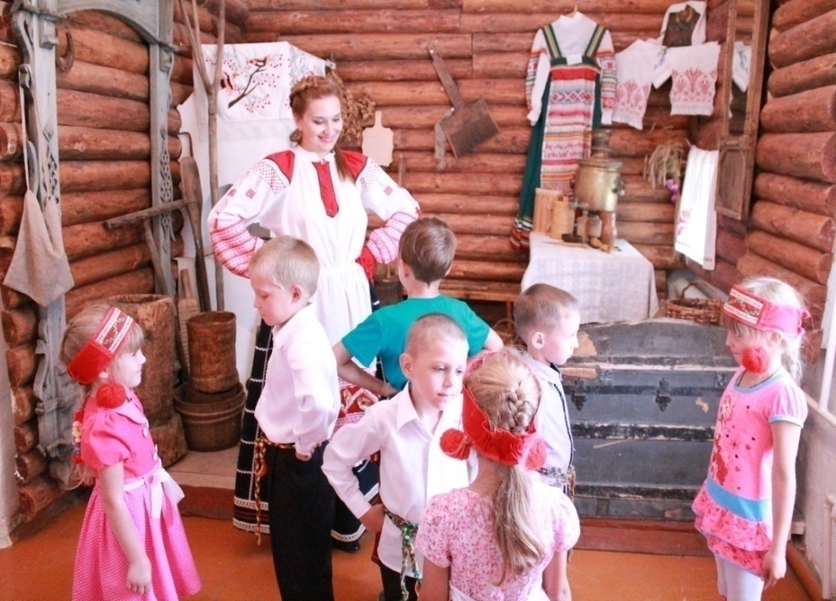
Дети разучивают плясовой хоровод
«Во саду ли, в огороде», записан в Алтайском крае О.Гуриной(Заслуженный деятель искусств России, профессор кафедры ЮНЕСКО).
Исходное положение танца: мальчики стоят во внутреннем круге (в каждой руке держат по одной
ложке) спиной друг к другу; девочки стоят во внешнем круге лицом к мальчикам.
1 куплет: мальчики стоят в исходном положении и стучат на ложках ритм "четверти", а девочки идут вправо по кругу.
2 куплет: мальчики стоят в исходном положении, а девочки идут влево по кругу и возвращаются к своему партнеру.
3 куплет: девочки идут навстречу к мальчикам и делают 3 притопа, затем возвращаются в исходное положение. Мальчики убирают ложки за кушачки.
4 куплет: все танцующие исполняют движение "блинчики" (скользящие движения ладонями).
5 куплет: танцующие кружатся парами под руку, сначала в одну сторону, потом в другую.
6 куплет: повторить движения 1 куплета.
7 куплет: повторить движения 2 куплета.

Марья: Согрелись, детушки? Старинную сказку вы слушали, хоровод водили. А может нам пора и поиграть? (ответы детей) В какую игру хотите? А можно я вам предложу игру? Она непростая, поцелуйная.
Идет объяснение игры. Игра называется «Летели две птички». Дети становятся парами и на каждый куплет песни выполняются определенные действия.
«Летели две птички»
(Игровая, Новосибирской области)
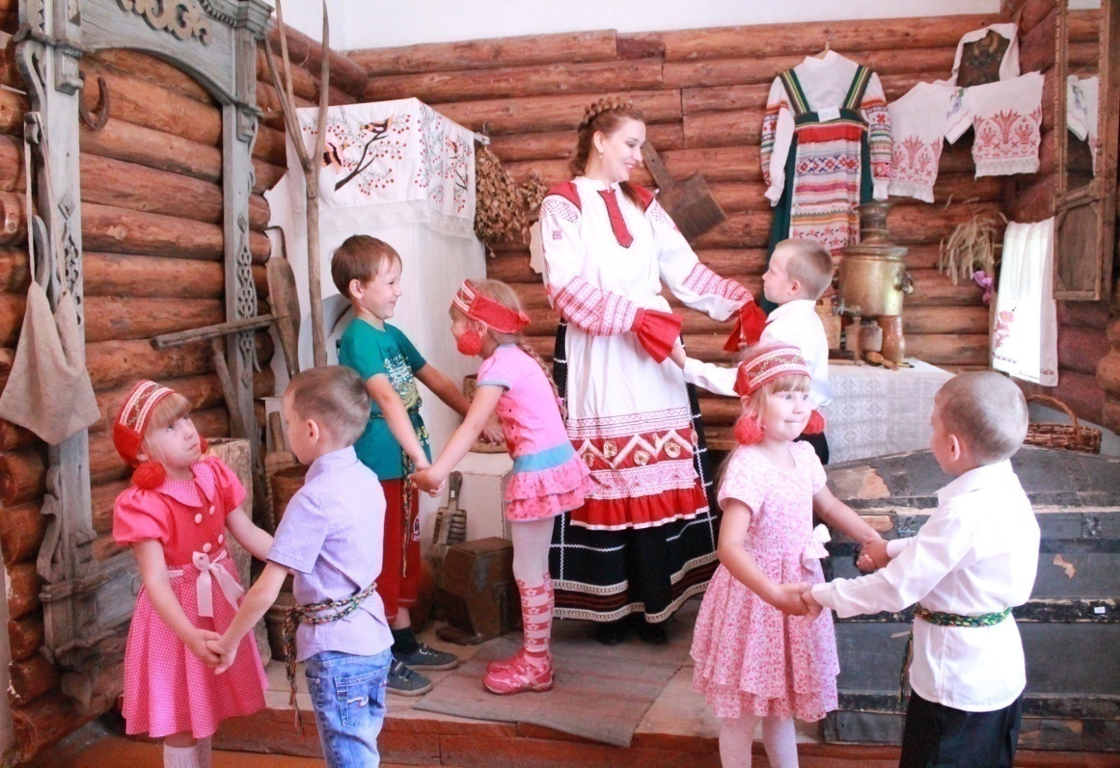

1. Летели две птички, ростом невелички.
Припев: Щи, каша, лапша, простокваша, черемша.
Летели, летели, сели посидели.
Сидели, сидели, снялись полетели.
Стали расставаться, семь раз целоваться.
Целовались пышно, всем было слышно.
Марья: Ох, ребята, как время быстро пролетело. Вот и солнце за горизонт присело, может и нам пора посиделочку заканчивать? Ребята, а вам понравилось у меня в гостях? А что вам особенно запомнилось? (Ответы). Примите от меня, девицы-красавицы, молодцы удалые да гости дорогие, гостинцы –
шишки кедровые с орешками. Орешки щелкайте, да меня – Марью вспоминайте.
Дети и Марья выходят из зала под куплеты плясовой песни "Кедровый листочек"

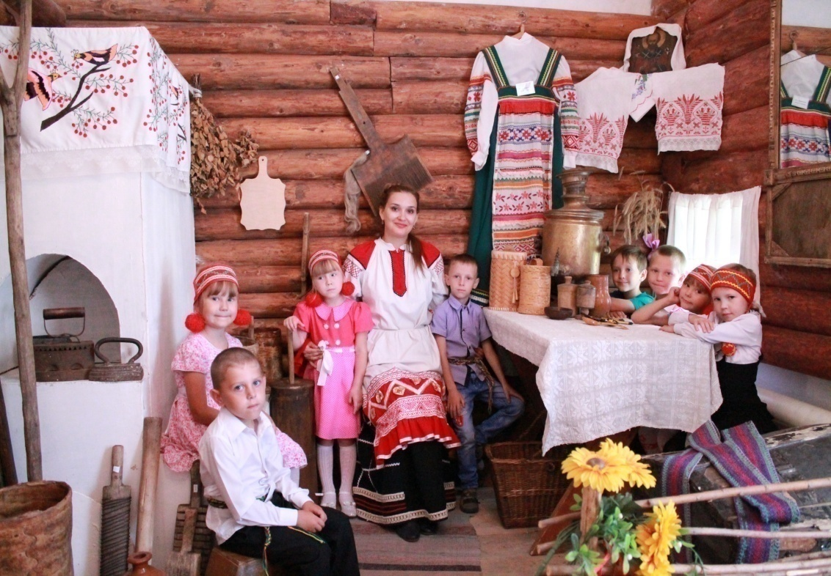

Желательно использовать ИКТ-технологии (видео-, фотоматериалы для иллюстрации картинок народного быта, а также по возможности сами предметы народной одежды, обуви и материалы из которых они были изготовлены).
Если в ДОО есть музей со старинными предметами быта, то это занятие можно провести там.

